
ORLANDO
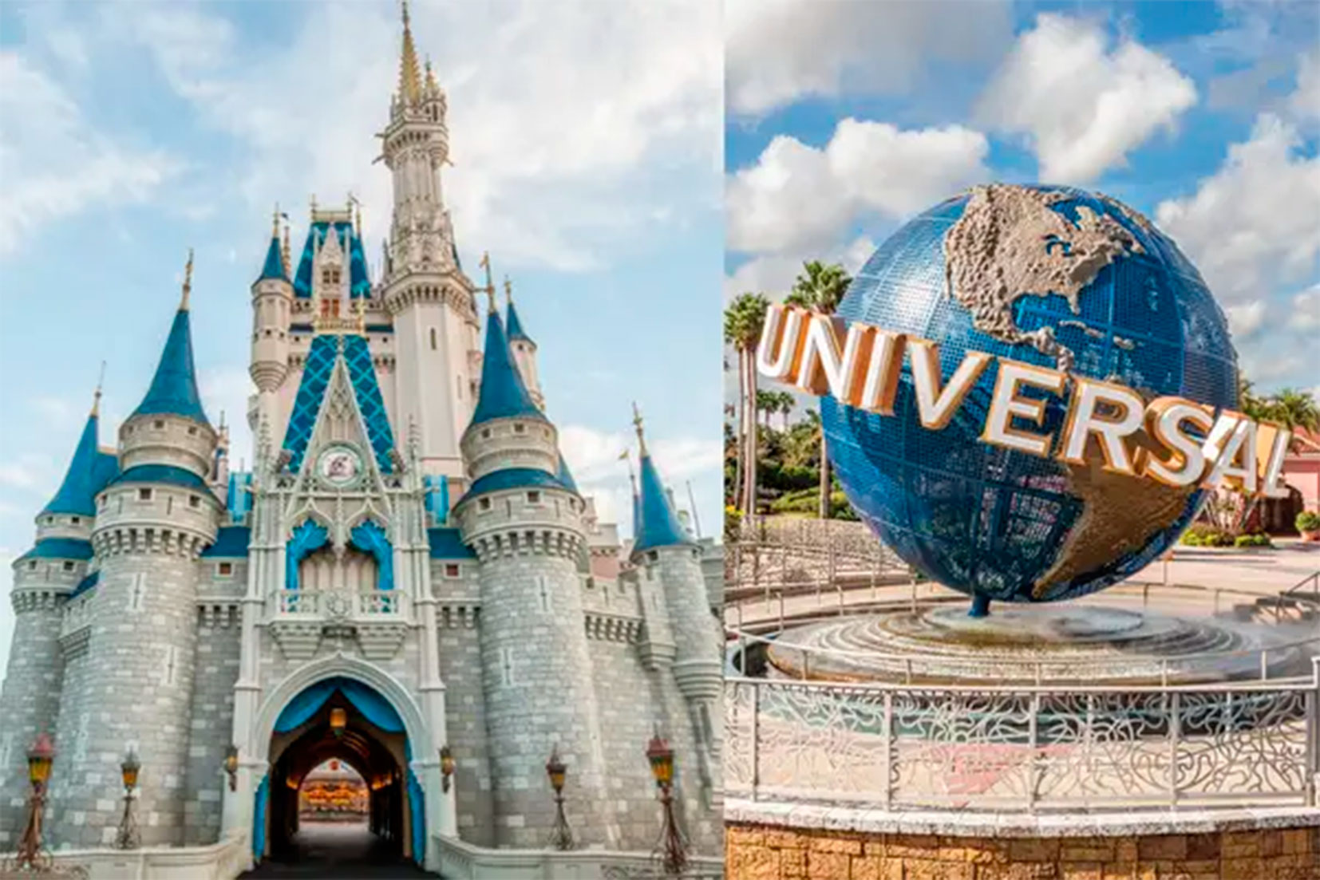
FIESTA
ESTADOS UNIDOS
ESTADOS UNIDOS
7D/6N
ORLANDO FIESTA
El Precio Incluye:
- Traslado Aeropuerto / Hotel / Aeropuerto
- 6 noches de alojamiento en Orlando
- Ingreso a Dos Parques de Disney a Elegir Con traslados
- Ingreso a universal studios con traslado
- Ingreso a islands of adventure con traslado
- Tour de compras
- TARJETA DE ASISTENCIA CON SUPLEMENTO PARA MAYORES DE 75 AÑOS
- Fee bancario
El Precio No Incluye
- Desayunos, Almuerzos y cenas no mencionados.
- Bebidas en las comidas mencionadas en el programa.
- Tiquetes Aéreos
- Impuestos sobre tiquetes aéreos “Q” + IVA + FEE
- Gastos no especificados como servicio de lavandería, llamadas, etc.
- Propinas voluntarias

TARIFAS 2026
PRECIOS POR PERSONA EN DOLARES
SGL | DBL | TPL | CUAD | CHD (10-15) | CHD  (3-9) | CATEGORIA
2213 | 1682 | 1419 | 1314 | 1026 | 999 | ECONOMICA
2331 | 1741 | 1459 | 1345 | 1026 | 999 | TURISTA
2646 | 1898 | 1564 | 1423 | 1026 | 999 | TURISTA SUPERIOR
2804 | 1977 | 1616 | 1463 | 1026 | 999 | PRIMERA

Vigencia al 15 de diciembre 2026, tarifas no aplicas para festividades
*Tarifas sujetas a Cambio sin previo aviso hasta el momento de reserva*

ITINERARIO
Día 1. BOGOTA - ORLANDO
Recepción en el Aeropuerto a la hora acordada traslado al hotel . Alojamiento en Orlando.

Día 2. ORLANDO
A la hora indicada traslado para tomar 1 parque Disney elegido. Alojamiento.

Día 3. ORLANDO
A la hora indicada 1 traslado para tomar parque Disney elegido. Alojamiento.

Día 4. ORLANDO
A la hora indicada traslado para realizar Ingreso a universal studios . Alojamiento.

Día 5. ORLANDO
A la hora indicada traslado para realizar Ingreso a islands of adventure. Alojamiento.

Día 6. ORLANDO
Dia libre . Alojamiento.

Dia 7. ORLANDO – DESTINO DE A ORIGEN
A la hora acordada traslado al aeropuerto para tomar nuestro vuelo con destino a casa.

FIN DE NUESTROS SERVICIOS

